Sistema de Agendamento de Barbearia

📌 Informações do Projeto
Repositório GitHub: https://github.com/jpedrozzv/sistema_agendamento_barbearia.git
Tecnologias: PHP, MySQL, Bootstrap, CSS , HTML
Tipo: Sistema Web de Agendamento
Grupo: Igor, João Pedro Amaral, Vinicius Bueno

📸 Demonstração Visual

Tela Inicial (Login)
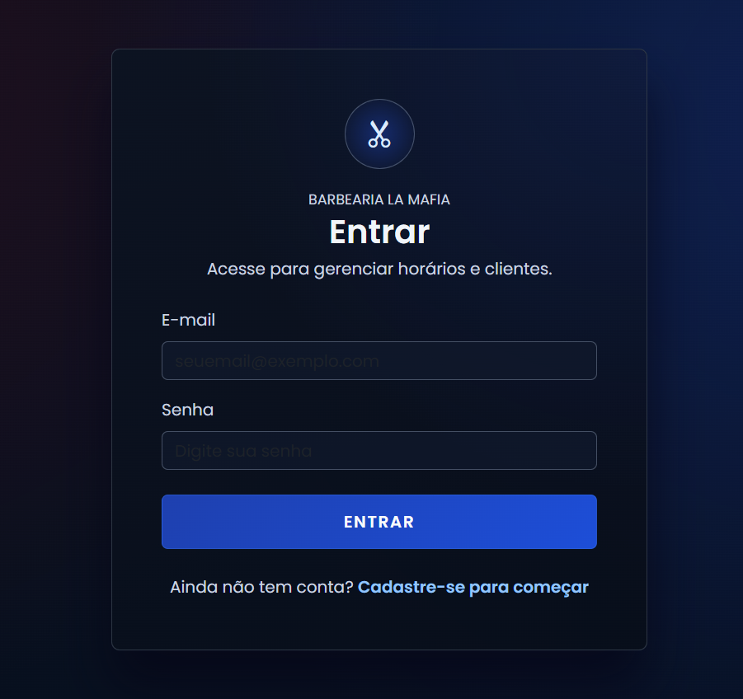
Descrição: Landing page pública com apresentação dos serviços e botão de agendamento

Painel do Cliente
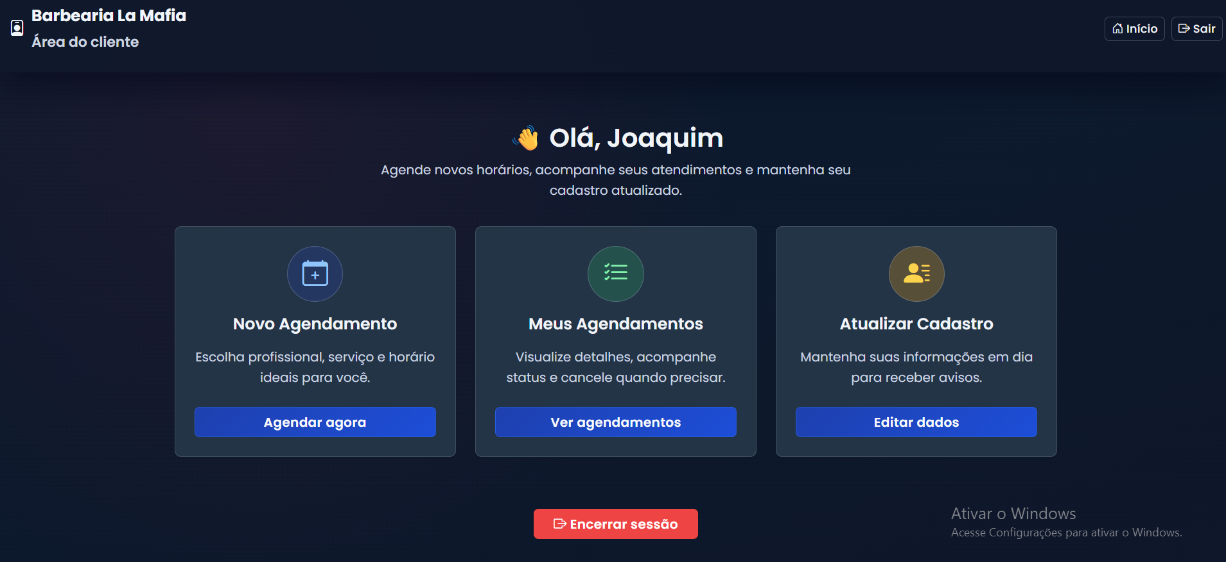Descrição: Dashboard cliente

Formulário de Agendamento
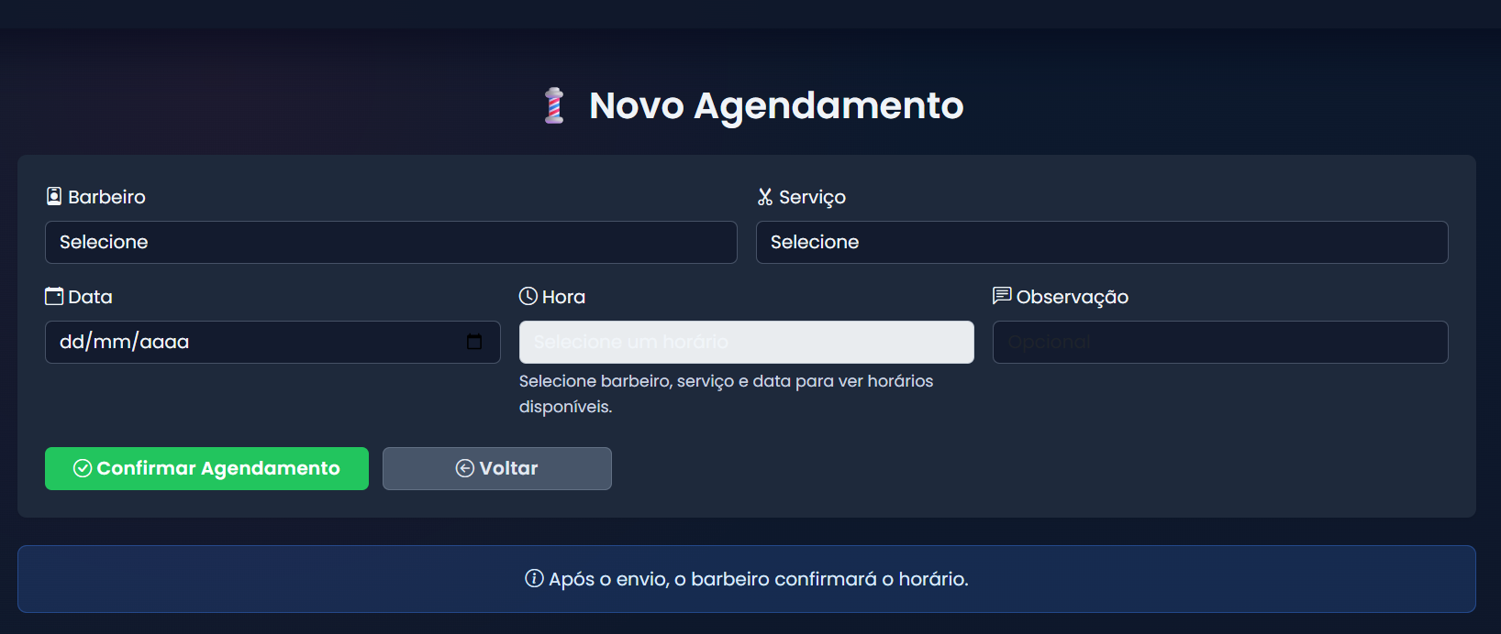Descrição: Interface para seleção de serviço, barbeiro, data e horário disponível

Painel Administrativo
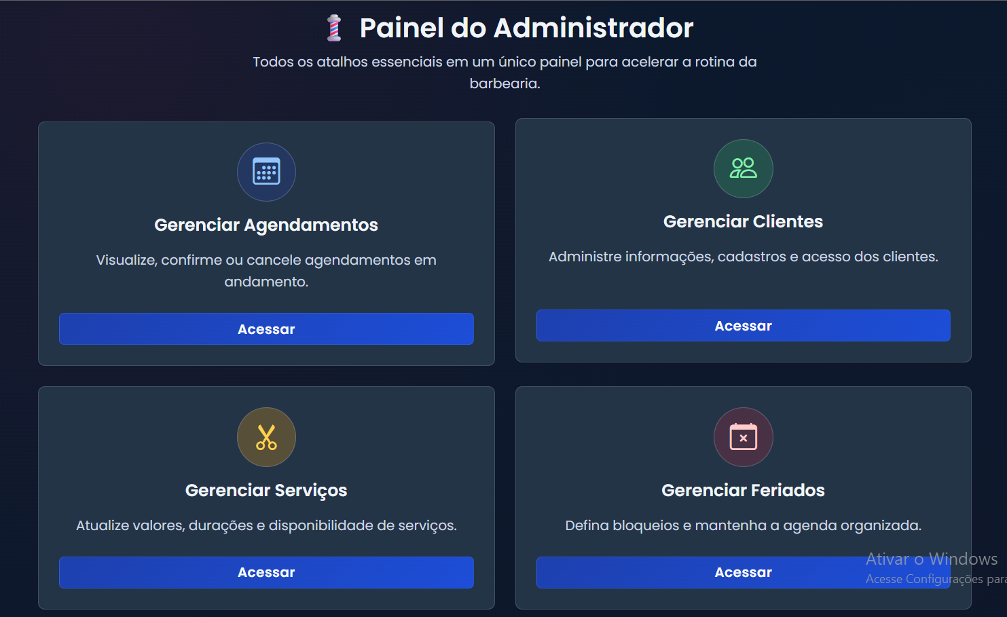Descrição: Visão geral de agendamentos, clientes e serviços para administradores

Listagem de Agendamentos (Admin)
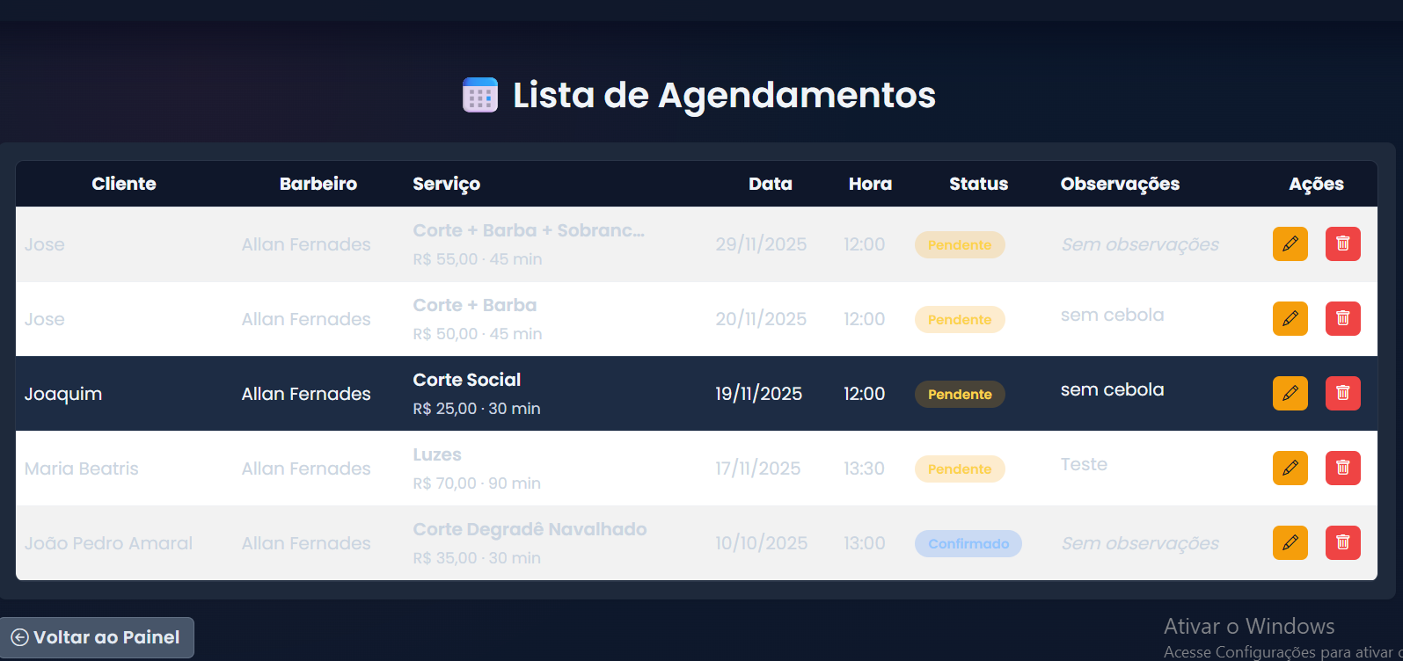Descrição: Tabela com filtros e paginação de todos os agendamentos do sistema

Gerenciamento de Clientes
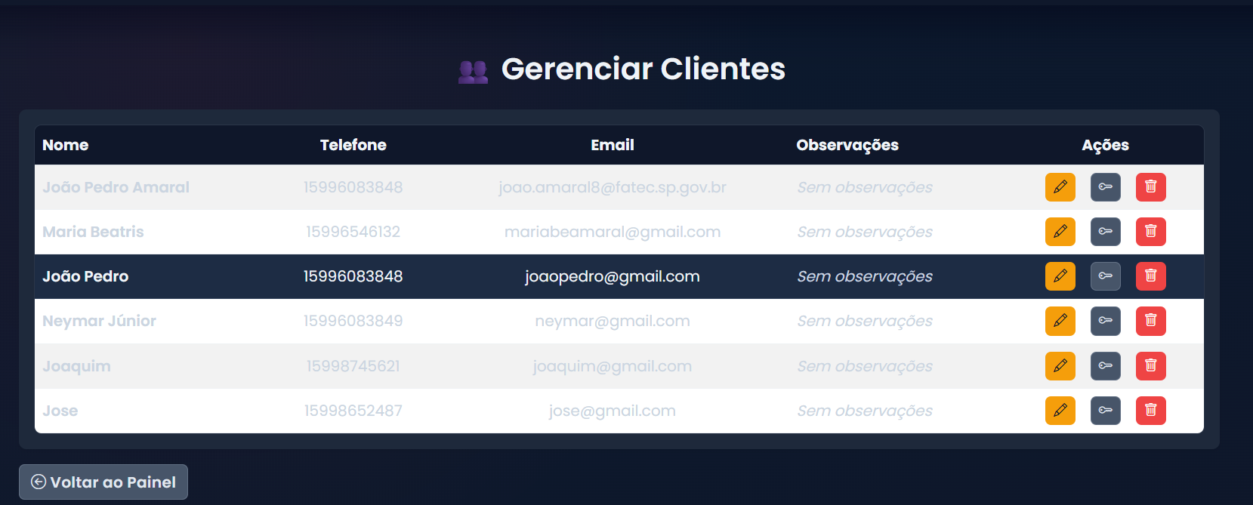Descrição: CRUD completo para gerenciar informações dos clientes

Gerenciamento de Serviços
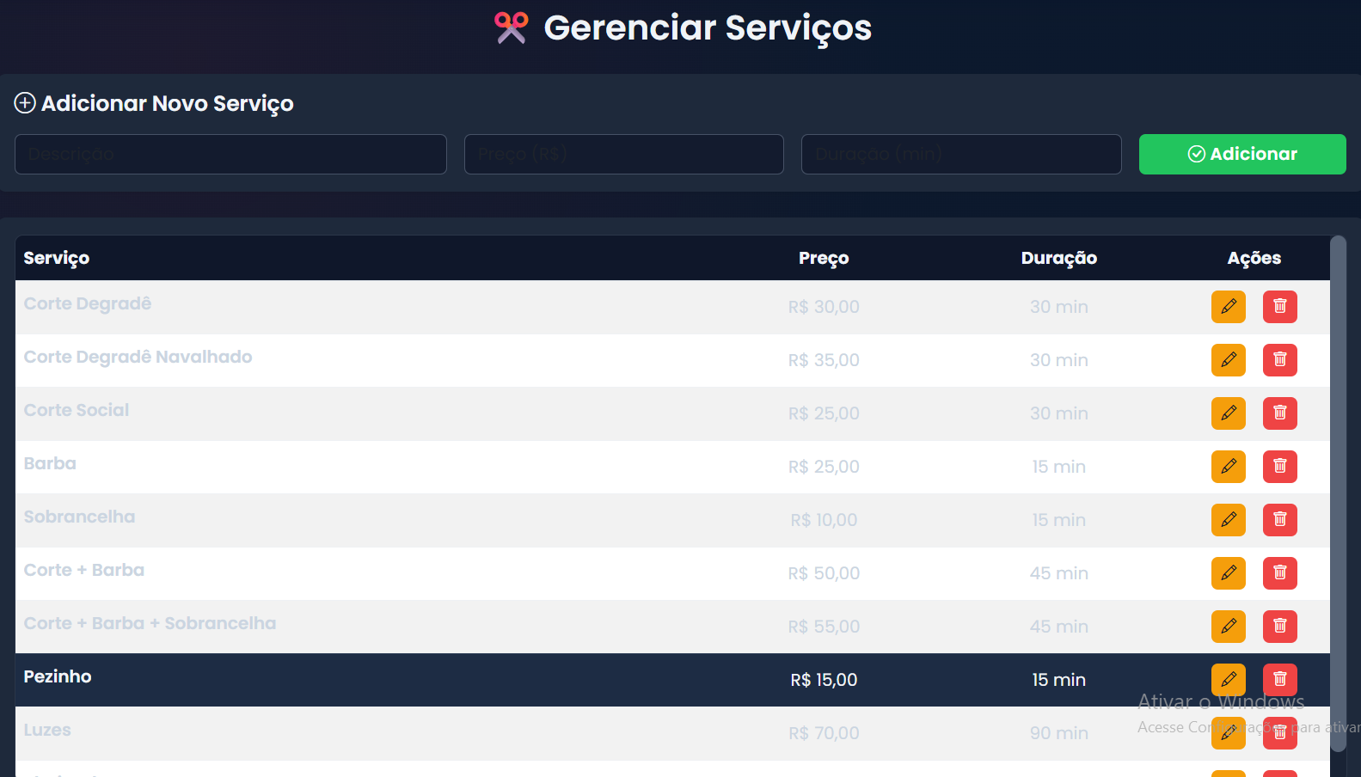Descrição: Interface para cadastrar e editar serviços oferecidos pela barbearia

Gerenciamento de Feriados
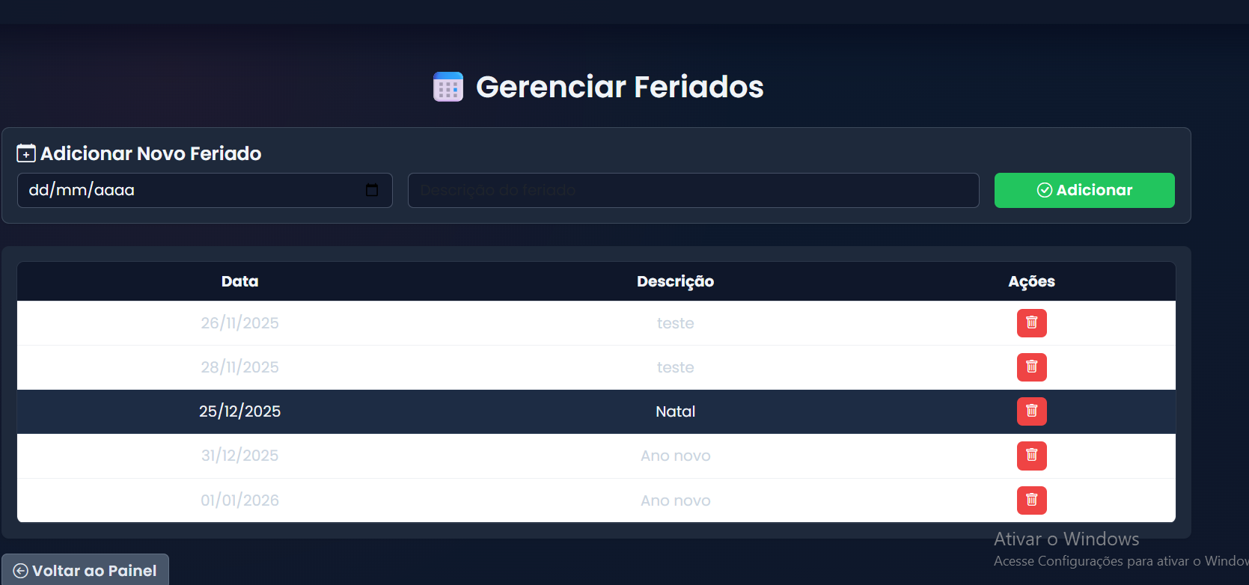Descrição: Controle de datas bloqueadas e exceções de agenda

Estrutura do Projeto
sistema_agendamento_barbearia/
├── src/
│ └── horarios.php
├── tests/
│ └── horarios_dispo_test.php
├── css/
│ └── styles.css
├── backup_precaucao/
│ └── dumps/
├── README.md
├── COISAS_AFAZER.txt
├── conexao.php
├── horarios_dispo.php
├── header_adm.php
├── header_cliente.php
├── footer.php
├── hash.php
├── .gitignore
│
├── [Autenticação]
│ ├── login.php
│ ├── logout.php
│ ├── registrar.php
│ ├── redefinir_senha.php
│ ├── verifica_adm.php
│ └── verifica_cliente.php
│
├── [Painéis]
│ ├── admin_dashboard.php
│ ├── cliente_dashboard.php
│ ├── listar_agendamentos.php
│ ├── listar_agendamentos_adm.php
│ ├── meus_agendamentos.php
│ ├── listar_clientes.php
│ ├── listar_servicos.php
│ └── gerenciar_feriados.php
│
└── [Agendamento]
├── index.php
├── agendamento.php
├── alerta.php
└── cadastro_cliente.php

📋 Descrição dos Componentes

📁 src/ - Lógica de Negócio Centralizada
- horarios.php
Função listarHorariosDisponiveis() que centraliza toda a lógica de cálculo e validação dos slots de agendamento, incluindo:
  - Validação de feriados
  - Verificação de horários atuais
  - Disponibilidade de barbeiros
  - Regras de negócio de agendamento

🧪 tests/ - Testes Automatizados
- horarios_dispo_test.php
Script CLI que exercita src/horarios.php com casos positivos e negativos para garantir a consistência dos horários retornados.

🎨 css/ - Estilos e Customizações
- styles.css (e demais folhas de estilo)
Personalizações do Bootstrap utilizadas tanto no painel do cliente quanto no painel do administrador.

💾 backup_precaucao/ - Backup e Restauração
- dumps/
Relatórios SQL e arquivos CSV para restaurar dados históricos de agendamentos em caso de necessidade.

📄 Arquivos de Configuração e Documentação
- README.md
Instruções de setup rápido, dependências do projeto e passo a passo para executar o servidor embutido do PHP.
- COISAS_AFAZER.txt
Backlog manual de melhorias planejadas e bugs pendentes de correção.
- .gitignore
Ignora arquivos sensíveis (.env), caches e artefatos temporários do servidor embutido.

🔌 Arquivos Core
- conexao.php
Cria a instância mysqli lendo host, usuário e senha do ambiente. Todos os módulos de CRUD incluem este arquivo.
- horarios_dispo.php
Endpoint auxiliar que expõe os horários disponíveis como JSON para consumo do frontend.
- hash.php
Utilitário isolado para gerar e verificar hashes de senha durante migrações de dados.

🧩 Componentes Compartilhados
- header_adm.php
Header com navegação específica para administradores, inclui proteção de sessão.
- header_cliente.php
Header com navegação específica para clientes, inclui proteção de sessão.
- footer.php
Rodapé compartilhado com modal de confirmação e scripts comuns.

🔐 Fluxo de Autenticação

Arquivos de Autenticação
Arquivo | Descrição
login.php | Formulário e handler de autenticação
logout.php | Encerra sessão do usuário
registrar.php | Cadastro de novos usuários
redefinir_senha.php | Recuperação de senha
verifica_adm.php | Middleware que bloqueia acessos não autorizados de administradores
verifica_cliente.php | Middleware que bloqueia acessos não autorizados de clientes

📊 Painéis de Controle

Painel Administrativo
- admin_dashboard.php
Visão geral de agendamentos, clientes e serviços para administradores.
- listar_agendamentos_adm.php
Tabela filtrável com paginação básica de todos os agendamentos do sistema.
- listar_clientes.php
CRUD completo de clientes.
- listar_servicos.php
CRUD completo de serviços oferecidos pela barbearia.
- gerenciar_feriados.php
Gestão de exceções de agenda (feriados e datas bloqueadas).
- cadastro_cliente.php
Cadastro manual de cliente feito pelo administrador.

Painel do Cliente
- cliente_dashboard.php
Resumo dos próximos serviços do usuário autenticado.
- meus_agendamentos.php
Visualização dos agendamentos pessoais do cliente.

Compartilhado
- listar_agendamentos.php
Tabela de agendamentos com filtros e paginação básica.

📅 Fluxo de Agendamento

Páginas do Fluxo
Arquivo | Descrição
index.php | Landing page pública com CTA (Call-to-Action) para agendar
agendamento.php | Formulário de escolha de serviço, barbeiro e data que consome horarios_dispo.php
alerta.php | Mensagens de sucesso/erro reutilizadas após submissões de formulários

🎯 Funcionalidades Principais

Para Clientes
✅ Cadastro e autenticação de usuários
✅ Visualização de serviços disponíveis
✅ Agendamento online com seleção de data/hora
✅ Escolha de barbeiro específico
✅ Visualização dos próprios agendamentos
✅ Dashboard com próximos compromissos

Para Administradores
✅ Painel administrativo completo
✅ Gerenciamento de clientes (CRUD)
✅ Gerenciamento de serviços (CRUD)
✅ Visualização de todos os agendamentos
✅ Controle de feriados e datas bloqueadas
✅ Cadastro manual de clientes
✅ Relatórios e backup de dados

Recursos Técnicos
✅ Validação de horários disponíveis em tempo real
✅ Prevenção de conflitos de agendamento
✅ Sistema de sessões seguro
✅ Middlewares de proteção de rotas
✅ Testes automatizados para lógica crítica
✅ Endpoints JSON para comunicação assíncrona
✅ Backup automatizado de dados

🏗️ Padrões e Convenções

Estrutura de Dados
- Todas as conexões utilizam mysqli via conexao.php
- Validações centralizadas em src/horarios.php
- Endpoints JSON para comunicação com frontend

Segurança
- Middlewares de verificação (verifica_adm.php, verifica_cliente.php)
- Hashing de senhas via hash.php
- Proteção de sessão em todos os headers
- Validação de inputs em formulários

Frontend
- Bootstrap como framework CSS base
- Customizações em css/styles.css
- Componentes reutilizáveis (header/footer)
- Modais de confirmação no rodapé
- Interface responsiva

Testes
- Cobertura mínima da lógica crítica de horários
- Scripts CLI para validação automatizada

🚀 Inicialização Rápida
- Clone o repositório do GitHub
- Configure as variáveis de ambiente (arquivo .env não versionado)
- Importe o banco de dados MySQL
- Consulte o README.md para instruções detalhadas de setup
- Execute o servidor embutido do PHP
- Acesse via navegador conforme documentado

📞 Contato e Suporte
GitHub: https://github.com/jpedrozzv
Para dúvidas, sugestões ou reportar problemas, abra uma issue no repositório.

Documentação atualizada em: Novembro/2025

